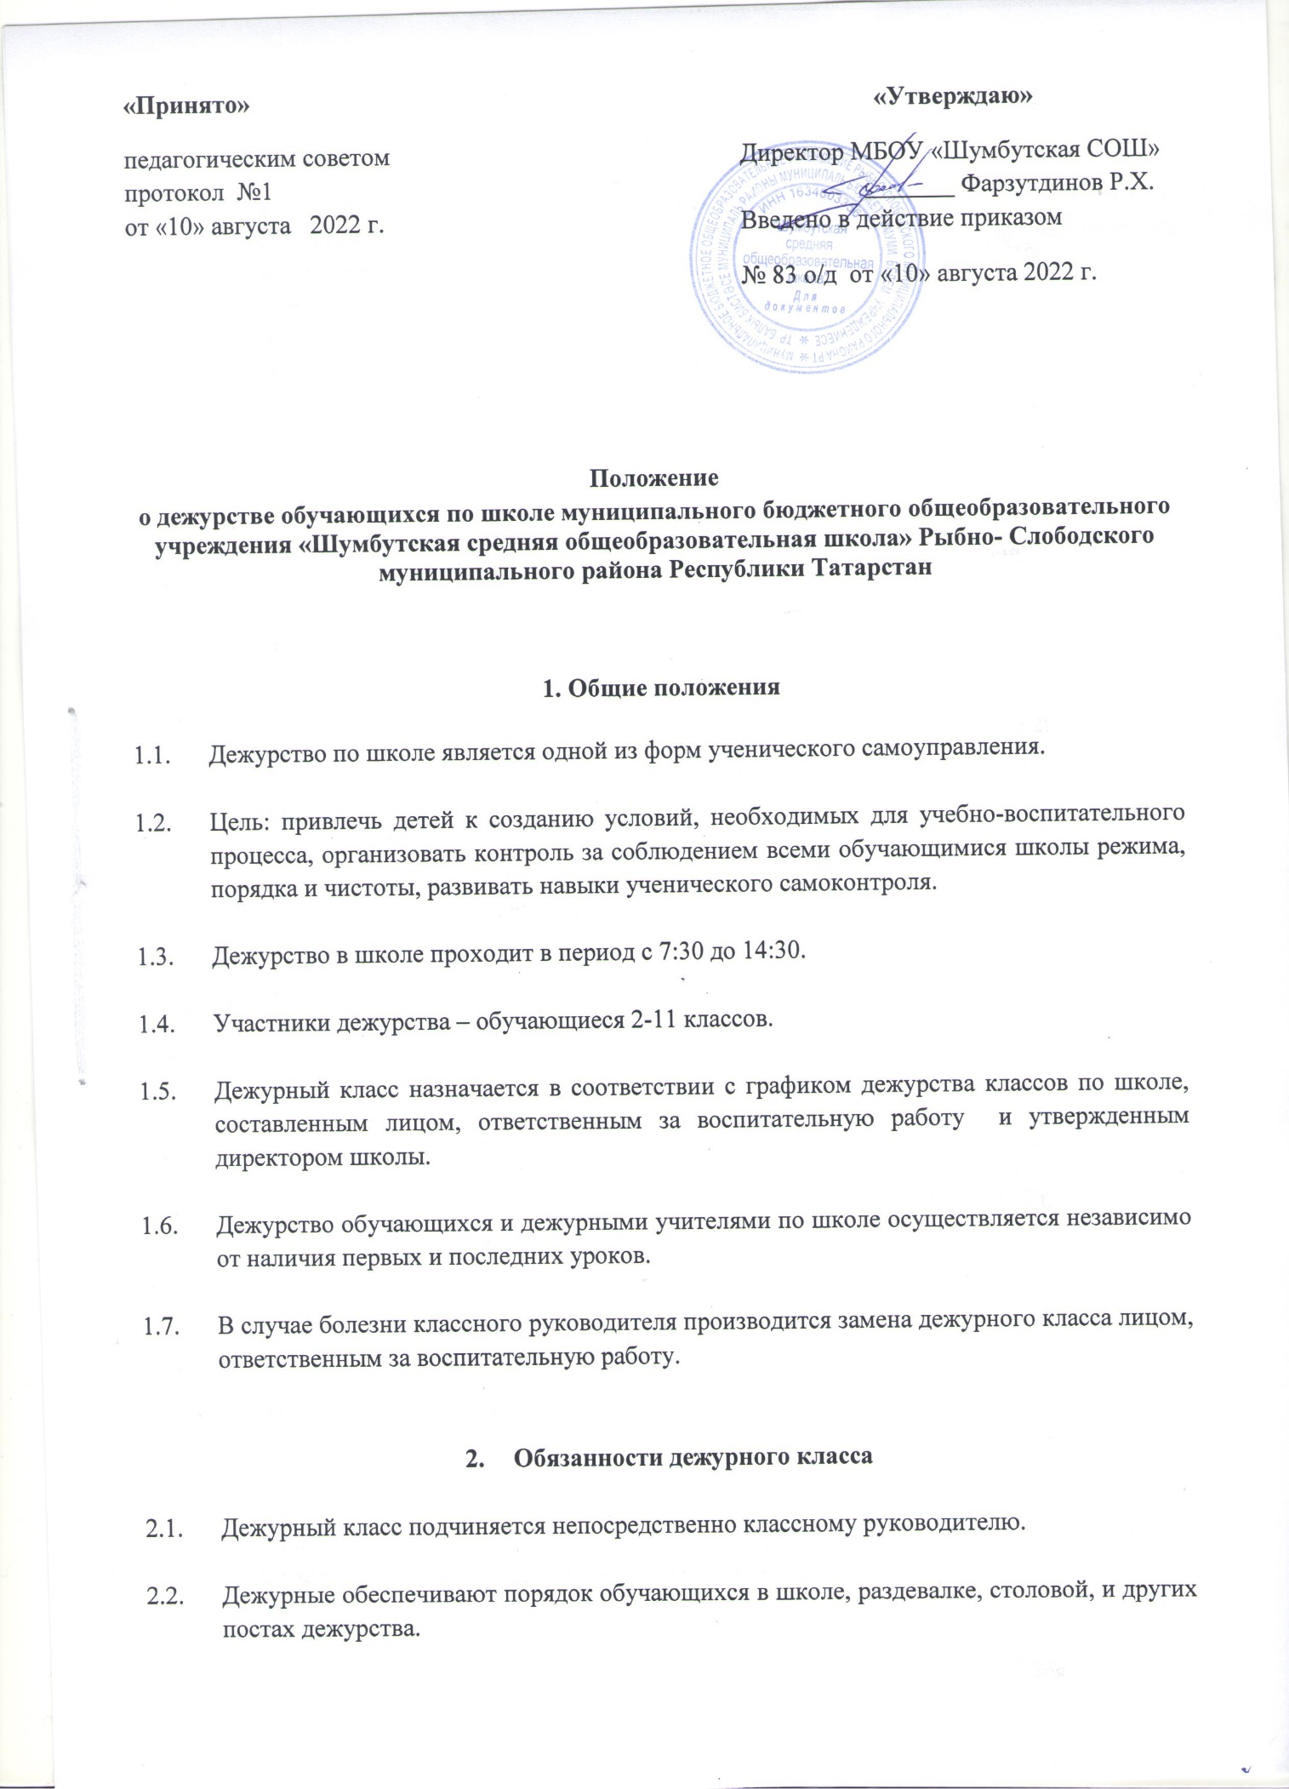

  - Дежурным необходимо являться в школу за 30 минут до первого урока, в независимости от наличия первых уроков по расписанию.

2.4..Дежурным необходимо на всех постах осуществлять дежурство (проверять чистоту и порядок) на переменах, находиться на своих постах и не покидать их без уважительной причины до звонка.

  - Дежурные следят за порядком в коридоре школы.

  - Дежурные обязаны соблюдать требования школьного этикета в общении с педагогами, обучающимися других классов, посетителями школы, оказывать им необходимую помощь.

  - Дежурные обязаны контролировать, чтобы обучающиеся не ходили по школе в верхней одежде, головных уборах, без сменной обуви.

  - Дежурные обязаны следить за чистотой и порядком в школе, сохранностью цветов и мебели в коридоре и кабинетах в течение всего дежурства.

  - Дежурные обязаны препятствовать нарушению дисциплины, правил внутреннего распорядка обучающихся, ущемлению чести и достоинства обучающихся и работников школы.

  - Дежурные обязаны немедленно докладывать дежурному классному руководителю или дежурному учителю обо всех происшествиях в школе, о замеченных неисправностях и нарушениях Правил поведения и техники безопасности обучающимися.

  - Дежурные сдают пост дежурным следующего дня после окончания уроков и информируют об этом классного руководителя.

  - В последний день дежурства дежурный класс подводит итоги дежурства, в котором отражает итоги прошедшей недели и зачитывает на общешкольной линейке..

- Права дежурных

  - Дежурный имеет право сделать замечание обучающимся, нарушающим дисциплину в школе, при необходимости сообщить о нарушениях дежурному учителю .

  - Дежурные могут организовать тихие игры с младшими школьниками во время перемен.

  - Дежурный класс может проявить инициативу в дни знаменательных дат и праздников, поздравляя педагогов и сотрудников школы.

  - Дежурные могут вносить предложения по организации дежурства.

- Меры наказания недобросовестных дежурных
4.1 Если дежурные плохо дежурили, то они назначаются на повторное дежурство и им снижается оценка за поведение на балл.
4.2 При повторном невыполнении своих обязанностей дежурные получают строгий выговор с предупреждением. Обо всех случаях невыполнения своих обязанностей староста сообщает дежурному учителю или зам. директора по ВР. В случаи необходимости вызвать ученика на планёрку при директоре.

